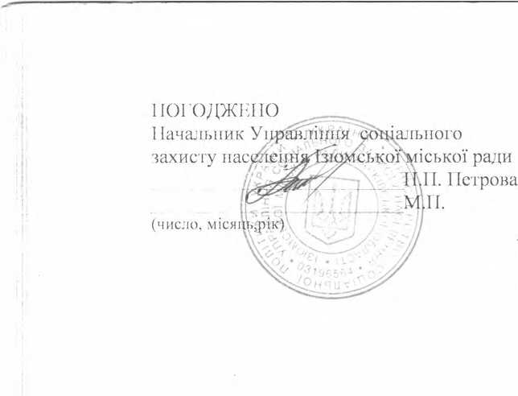
ЗАТВЕРДЖЕНО
Рішення 71 сесії Ізюмської
міської ради 7 скликання
№ 1751
ький голова
В. Марченко

Положення

про Ізюмський міський центр соціальних служб
для сім’ї, дітей та молоді
(нова редакція)'
м. Ізюм
2018 р.
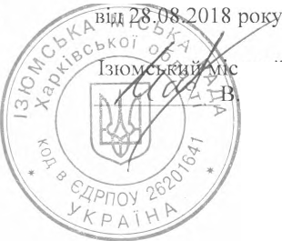
2
- Загальні положення
1. Ізюмський міський центр соціальних служб для сім’ї, дітей та молоді (далі - Центр) - спеціальний заклад, засновником якого є Ізюмська міська рада (код СДРІЮУ 26201641), що проводить соціальну роботу з сім’ями, дітьми та молоддю, які перебувають у складних життєвих обставинах та потребують сторонньої допомоги.
  - І (ентр здійснює свою діяльність па території м. Ізюм і в межах відповідної адміністративно-територіальної одиниці забезпечує виконання покладених завдань.
  - Органом управління Центру є Упріїйїїння’¹ соціального захисту населення Ізюмської міської ради. Центр підзвітний і підконтрольний Ізюмській міській раді та її виконавчому комітету, Ізюмському міському голові, Управлінню соціального захисту населення Ізюмської міської ради та
♦ Харківському обласному центру соціальних служб для сім’ї, дітей та молоді.
  - Центр є юридичною особою публічного права (код ЄДРІІОУ 26356823), має печатку, штамп та бланк із своїм найменуванням.
1.5 І Іентр у роботі може використовувати повне та скорочене найменування.
, 1.5.1. Повне найменування Центру - Ізюмський міський центр соціальних
служб для сім’ї, дітей та молоді.
- Скорочене найменування Центру - ІМЦСССДМ.
1.6. Організаційно-правова форма: комунальна організація (установа, заклад).
^ 1.7. Місцезнаходження та юридична адреса Центру:
64309, Україна, Харківська область, м. Ізюм, вул. Соборна, 20.
- Ізюмська міська рада затверджує структуру, чисельність працівників і витрати на утримання Центру. Штатний розпис Центру затверджується начальником Управління соціального захисту населення Ізюмської міської ради. Структура Центру додається (додаток 1).
- Методичне забезпечення діяльності Центру здійснює Міністерство соціальної політики України, координацію та контроль за забезпеченням його діяльності - в установленому порядку Харківський обласний центр соціальних служб для сім’ї, дітей та молоді, організаційно-методичне забезпечення та контроль за додержанням законодавства про падання соціальних послуг - Управління соціального захисту населення Ізюмської міської ради.
- Центр у своїй діяльності керується Конституцією та законами України, актами Президента України, Постановами Кабінету Міністрів України, наказами Міністерства соціальної політики України, іншими нормативно-правовими актами з питань сім’ї, дітей та молоді, рішеннями Ізюмської міської ради та її виконавчого комітету, розпорядженнями Ізюмського міського голови, наказами начальника Управління соціального захисту населення Ізюмської міської ради, а також цим Положенням.
- Центр є неприбутковою організацією. Розподіляти отримані доходи (прибутки) або їх частини серед засновників (учасників), працівників (крім

з
оплати їхньої праці, нарахування єдиного соціального внеску), членів органів управління та інших пов’язаних з ними осіб Центру, забороняється. Доходи (прибутки) Центру, як неприбуткової організації, використовуються виключно для фінансування видатків па утримання такої неприбуткової організації, реалізації мети (цілей, завдань) та напрямів діяльності, визначених її установчими документами.
- Мета та завдання Центру
Основними завданнями Центру є:
- Проведення соціально-профілактичної роботи, спрямованої на запобігання потраплянню в складні життєві обставини сімей, дітей та молоді.
- Виявлення сімей, дітей та молоді, які перебувають у складних життєвих обставинах і потребують сторонньої допомоги.
- Здійснення соціального супроводу сімей, дітей та молоді, які перебувають у складних життєвих обставинах і потребують сторонньої допомоги, надання їм соціальних послуг за результатами проведеної оцінки потреб їх у таких послугах.
- Забезпечення взаємодії із структурними підрозділами місцевих органів виконавчої влади, органів місцевого самоврядування, підприємствами, установами та організаціями, а також залучення потенціалу територіальної громади до проведення соціальної роботи із сім’ями, дітьми та молоддю.
- Центр відповідно до покладених на нього завдань здійснює заходи
щодо:
- Виявлення та обліку сімей, дітей та молоді, які перебувають у складних жи ттєвих обставинах і по требують сторонньої допомоги.
- Соціальної та/або психологічної підтримки учасників антитерористичної операції та внутрішньо переміщених осіб, організації надання їм допомоги з урахуванням визначених потреб.
- Соціальної та психологічної адаптації дітей-сиріт і дітей, позбавлених батьківського піклування, осіб з їх числа з метою підготовки до самостійного життя.
- Соціального супроводження прийомних сімей та дитячих будинків сімейного типу.
- Інформування населення про соціальні послуги, які надаються відповідно до законодавства.
- Проведення оцінки потреб сімей, дітей та молоді, які перебувають у складних життєвих обставинах і потребують сторонньої допомоги, у тому числі сімей учасників антитерористичної операції та внутрішньо переміщених осіб, визначає види соціальних послуг та методи соціальної роботи.
- Надання соціальних послуг сім’ям, дітям та молоді, які перебувають у складних життєвих обставинах і потребують сторонньої допомога, у тому числі особам, які постраждали від насильства в сім’ї та торгівлі людьми, та у разі потреби здійснює їх соціальний супровід.

4
- Здійснення соціального патронажу осіб, які відбували покарання у вигляді обмеження волі або позбавлення волі на певний строк, за повідомленням установ виконання покарань
- Впровадження нових соціальних технологій, спрямованих па недопущення, мінімізацію чи подолання складних життєвих обставин.
- Узагальнення на місцевому рівні статистичних даних та підготовка інформаційно-аналітичних матеріалів стосовно проведеної соціальної роботи, що подаються Харківському обласному центру соціальних служб для сім’ї, дітей та молоді, Ізюмському міському голові та Управлінню соціального захисту населення Ізюмської міської ради.
- Забезпечення дотримання вимог Закону України «Про захист персональних даних».
- Права та обов’язки Центру
Центр мас право:
- Вносити пропозиції щодо вдосконалення соціальної роботи з сім’ями, дітьми та молоддю.
- Укладати в установленому порядку договори про співпрацю, взаємодію з підприємствами, установами та організаціями (в тому числі іноземними) щодо проведення заходів, спрямованих на виконання покладених на Центр завдань, за виключенням фінансово-господарської діяльності.
- Залучати на безоплатній основі фахівців інших закладів, установ та організацій різних форм власності для здійснення соціального супроводу сімей, які перебувають у складних життєвих обставинах; в установленому порядку одержувати від підприємств, установ та організацій інформацію з питань, що належать до його компетенції.
- Вживати заходів для забезпечення захисту прав, свобод і законних інтересів сімей, дітей та молоді.
- Здійснювати посередництво у представництві інтересів сімей, дітей та молоді та порушувати клопотання про притягнення до відповідальності посадових осіб, винних у порушенні вимог законодавства з питань проведення соціальної роботи з сім’ями, дітьми та молоддю.
- Створювати мультидисцинлінарні команди відповідно до Порядку організації мультидисциплінарного підходу з надання соціальних послуг, зат вердженого наказом Міністерства соціальної політики України.
- Структура Центру
- Центр очолює директор, який призначається на посад} і звільняється з посади начальником Управління соціального захисту населенні Ізюмської міської ради.
- Директор Центру:
- Здійснює загальне керівництво діяльністю Центр;-, несе персональну відповідальність за виконання покладених на Центр завдань, законність прийнятих ним рішень.
- Складає в установленому порядку штатний розпис Центр;. - їх граничної чисельності працівників та фонду оплати праці відповідно до ттт : ь:

5
структури і штатів, рекомендованих Міністерством соціальної політики України.
- Затверджує посадові інструкції працівників.
- Видає в межах своїх повноважень накази організаційно- розпорядчого характеру, організовує і контролює їх виконання.
- Представляє Центр у відносинах з органами державної влади,
органами місцевого самоврядування, підприємствами, установами та
організаціями.
- Проводить особистий прийом громадян з питань, що належать до компетенції Центру.
- Утворює в Центрі атестаційну комісію, сприяє підвищенню кваліфікації працівників Центру.
- Призначає па посаду та звільняє з посади працівників Центру.
- Приймає рішення щодо заохочення та притягнення до дисциплінарної відповідальності працівників Центру та надає подання начальнику Управління соціального захисту населення Ізюмської міської ради.
- Фінансування діяльності
- Центр утримується та фінансується з місцевого бюджету та інших джерел, не заборонених законодавством.
- Гранична чисельність і фонд оплати праці працівників Центру затверджуються Ізюмською міською радою.
- Бухгалтерський облік та звітність в Центрі здійснюється Централізованою бухгалтерією Управління соціального захисту населення Ізюмської міської ради.
- Для надання соціальних послуг Центр мас право залучати на договірних засадах інші підприємства, установи, організації та фізичних осіб, зокрема волонтерів.
- Майно Центру
, 6.1. Все майно, що передане Центру в оперативне управління, належить
Ізюмській міській територіальній громаді і обліковується на балансі Управління соціального захисту населення Ізюмської міської ради.
- Порядок ліквідації Центру
- Ліквідація та реорганізація Центру здійснюється за рішенням Ізюмської міської ради.
- Засновником призначається комісія з припинення, яка проводить процедуру ліквідації відповідно до вимог чинного законодавства.
- У разі припинення (ліквідації, злиття, поділу, приєднання або перетворення) Центру майно, яке залишилося після уплати всіх обов'язкових платежів та розрахунків з кредиторами передається територіальній громад: в особі Ізюмської міської ради

6
- Прикінцеві положення
8.1.Зміни до цього Положення вносяться на підставі рішень Ізюмської
міської ради шляхом викладення Положення в новій редакції.
8.2.Зміни до Положення є чинними з моменту їх внесення до Єдиного
державного реєстру підприємств і організацій України.
Секретар Ізюмської міської ради
.Г. Єрдаларян
*
*

